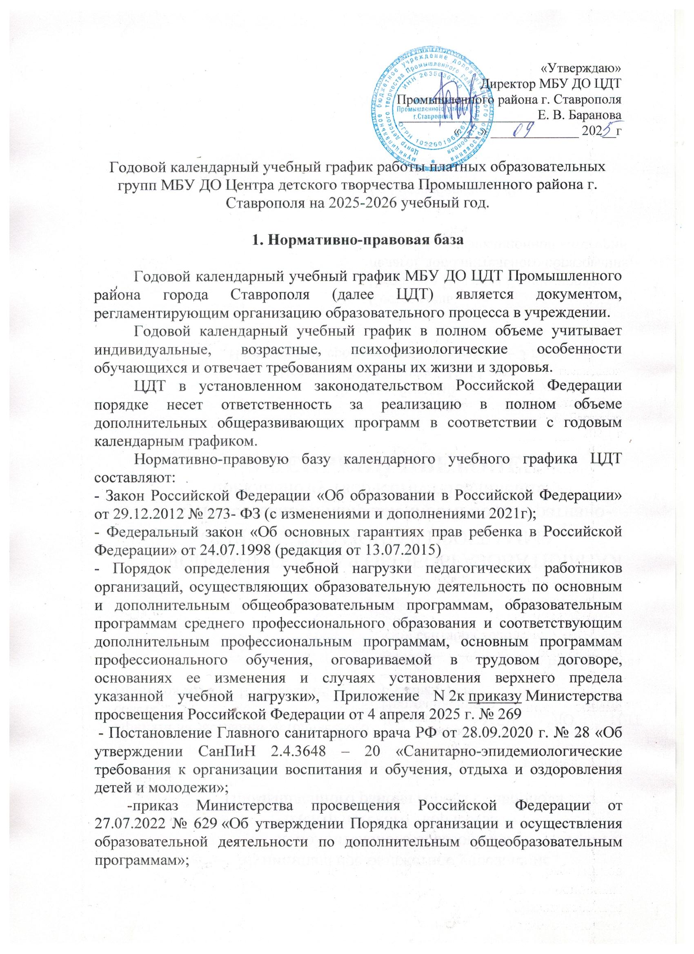
- Постановление Правительства РФ от 15.09.2020 «об утверждении Правил оказания платных образовательных услуг»
- Постановление администрации г. Ставрополя «Об установлении на территории города Ставрополя единых предельных максимальных тарифов на оказание платных образовательных услуг муниципальными бюджетными и автономными учреждениями дополнительного образования детей, подведомственным комитету образования администрации города Ставрополя»;
- Положение о платных образовательных услугах в МБУ ДО ЦДТ Промышленного района г. Ставрополя.
- Лицензия на осуществление образовательной деятельности
- Устав МБУ ДО ЦДТ Промышленного района г. Ставрополя;
- локальные акты учреждения

2. Продолжительность учебного года

Учебный год в учреждении начинается для платных образовательных групп с 1сентября, 1 октября, 1 ноября и так далее по мере поступления заявок и формирования групп.
Окончание учебного года 31 мая 2026г (при обоснованной необходимости возможно продление учебного по приказу директора).
Продолжительность учебного года – 36 недель, 32 недели, 28 недель с учетом даты формирования группы (по заявлениям родителей или полномочных представителей обучающихся, либо самих обучающихся, имеющих статус совершеннолетнего и отвечающего за свои действия).
Продолжительность занятий платных групп в месяц рассчитывается с учетом условия, что в месяце четыре рабочих недели. Соответственно, количество часов в неделю умножается на четыре рабочих недели и получается итоговое количество часов в месяц на каждую группу отдельно.
Режим работы Учреждения – 7 календарных дней для образовательной деятельности, 5 календарных дней для административного состава. В связи с производственной необходимостью, режим работы педагогического состава может изменяться (работа в выходные дни с предоставлением дополнительного выходного дня в середине недели).
Каникулы осенние, весенние - учебные группы работают по расписанию, дополнительно организуются временные концертные и досуговые площадки, тематические экскурсии.
Каникулы летние: с 1 июня по 13 августа 2026 г.
Входной контроль оценки знаний и умений обучающихся проводится в сентябре, октябре или в течение первого месяца занятий в платной группе.
Текущий контроль проводится в течение всего периода обучения по программе (на учебных занятиях).
Промежуточная аттестация проводится в декабре-январе,по итогам первого полугодия
Итоговая аттестация проходит в апреле- мае-июне по итогам обучения в 2025-2026учебном году.

3.Реализация дополнительных общеразвивающих программ.

На основанииприказа Министерства просвещения Российской Федерации от 27.07.2022 № 629 «Об утверждении Порядка организации и осуществления образовательной деятельности по дополнительным общеобразовательным программам», образовательная деятельность в МБУ ДО ЦДТ реализуются через дополнительные общеобразовательные программы сроком на 1, 2, 3 и более лет, но обновляющиеся ежегодно или по мере необходимости, с учетом новых достижений науки и техники, но не реже окончания срока освоения программы.
Программы реализуются в одновозрастных и разновозрастных объединениях по направлениям, интересам и видам деятельности.
Нормативные сроки освоения дополнительных общеразвивающих программ зависят от уровня и направленности программы, её содержания, формы детского объединения и вида (жанра) детского творчества и составляет, как правило, от 1 года до 6 лет.
Общеразвивающие программы утверждаются и рецензируются методическим советом Учреждения, а также могут рецензироваться специалистами вышестоящих учреждений образования, науки, культуры.
Учреждение реализует дополнительные общеразвивающие программы:
По типу:
-типовые,
-индивидуально-составительские (адаптированные),
-авторские;
- одной тематической направленности или комплексные, интегрированные, вариативные;
По уровню реализации дополнительных образовательных программ:
- дошкольники (дошкольного образования);
- младший - 1-4 классы (начального школьного образования);
- средний - 5-8 классы (основного общего образования);
- старший - 9-11 классы (среднего (полного) общего образования, в исключительных случаях, студенты СУЗов и ВУЗов).
По целевому обеспечению: дополнительные общеразвивающие;
По виду:
- очные;
- при необходимости в дистанционном формате;
По составу обучающихся:
Занятия в объединениях проводятся по группам, подгруппам, индивидуально или всем составом объединения (ансамблевые, сводные) и т.д.
Допускается сочетание различных форм получения образования и форм обучения
По срокам реализации: от 1 года.
Образовательный процесс в ЦДТ реализуется через дополнительные общеразвивающие программы различной направленности:
• технической,
• естественнонаучной,
• физкультурно-спортивной,
• художественной,
• туристско-краеведческой,
• социально-гуманитарной.
По мере возникновения спроса и появления заявок.
В учреждении (по мере возникновения необходимости) ведется
-выявление, развитие и обучение высокомотивированных, талантливых и одаренных детей;
-инклюзивное образование;
-индивидуальная работа с детьми-инвалидами, детьми и подростками с ограниченными возможностями здоровья.
С обучающимися, имеющими ограниченные возможности здоровья, может проводитьсяиндивидуальная работа в помещении Учреждения или по месту проживания с согласия (письменного заявления) родителей (законных представителей), разрешения лечащего врача.

4.Педагогический состав, организующий образовательную, развивающую и воспитательную деятельность.

Количество педагогических работников всего - 52, из них:
Методистов - 5
Педагоговдополнительного образования - 32
Педагоговорганизаторов -4
Педагогов- психологов- 2
Социальныхпедагогов-
Концертмейстеров -5
Директор-1
Заместители директора - 4 чел.

5. Регламент образовательного процесса

5.1. Регламент работы учреждения .

Продолжительность учебной недели – 7 дней.
Продолжительность одного академического часа составляет:
- для детей 5-6 лет - 30-35 минут (в платных образовательных группах по направленностям деятельности до 1 часа);
- для детей 6-7 лет - 35-45 минут (в платных образовательных группах по направленностям деятельности до 1 часа);
- для детей 7-8 лет и старше –30- 45 минут (в платных образовательных группах до 1 часа).
Продолжительность занятий составляет:
- 30 минут; 45 мин; 1 час 30 минут; 2 часа 15 минут; 3 часа и т.д. с обязательными перерывами между каждыми 45 минутами не менее 10 минут;
- в исключительных случаях (максимальная загруженность кабинета, зала) перерывы между каждыми 45 минутами могут составлять 5 минут.
В выходные дни, а также в каникулярное время, допускается увеличение продолжительности занятия до 4 академических часов.
Изменения расписания работы педагогов производятся после согласования с администрацией Учреждения на основании письменного заявления педагога.
Занятия проводятся по группам или индивидуально на основании дополнительных общеразвивающих программ, утвержденных методическим советом Учреждения.
Учебные занятия проводятся с 8.00 до 20.00 часов в течение всей недели (7 календарных дней). В исключительных случаях до 21.30 часа (старшие возрастные группы).
Разработаны программы и календарно – тематические планы в соответствии с принятыми нормативами (при уменьшении количества учебных месяцев, в связи с формированием платных учебных групп по заявлениям родителей, уменьшается количество учебных часов в год с учетом условия, что в месяце четыре рабочих недели):
- занятия 1 час в неделю – 36 часов;
- занятия 2 часа в неделю – 72 часа;
- занятия 3 часа в неделю – 108 часов;
- занятия 4 часа в неделю – 144 часа;
Индивидуальные занятия проходят с 1-5 обучающимися.

5.2. Праздничные дни в 2025-2026 учебном году:
Нерабочимипраздничными днями являются:
4 ноября- День народного единства;
1,2,3,4,5,6, и 8 января- Новогодние каникулы;
7 января – Рождество Христово;
23 февраля – День защитника Отечества;
8 марта- празднование Международного женского дня;
1 мая- День весны и труда;
9 мая- День Победы

6. Режим занятийв период деятельности учреждения в обычном режиме.
Организация образовательного процесса регламентируется расписанием занятий учебных объединений, утверждённым директором.
Расписание занятий объединений составляется с учётом наиболее благоприятного режима труда и отдыха обучающихся, их возрастных особенностей и установленных санитарно-гигиенических норм.
Расписание составляется с учётом санитарно-эпидемиологических требований к УДО и рекомендуемого режима занятий в объединениях различного профиля.
Начало занятий должно быть не ранее 8.00, их окончание - не позднее 20.00 (в исключительных случаях до 21.30)
Расписание утверждается директором учреждения не позднее 15 сентября 2025 года (далее вносятся изменения по мере возникновения необходимости)
Численный состав групп определяется в соответствии психолого-педагогическими рекомендациями, нормами СанПиНа, в зависимости от возраста, года обучения, содержания дополнительных общеразвивающих программ, форм обучения, направлений образовательной деятельности и специфики деятельности:
- 1-й год обучения – 2-6 часов в неделю, 10 человек;

7. Режим работы учреждения в каникулярный период

Согласно Порядка определения учебной нагрузки педагогических работников организаций, осуществляющих образовательную деятельность по основным и дополнительным общеобразовательным программам, образовательным программам среднего профессионального образования и соответствующим дополнительным профессиональным программам, основным программам профессионального обучения, оговариваемой в трудовом договоре, основаниях ее изменения и случаях установления верхнего предела указанной учебной нагрузки», Приложение N 2к приказу МинистерствапросвещенияРоссийской Федерации от 4 апреля 2025 г. № 269, в каникулярный период педагогические работники осуществляют педагогическую (учебную и воспитательную), методическую, организационную работу, связанную с реализацией общеобразовательной общеразвивающей программы.

8. Работа с родителями

Родительские собрания проводятся в детских объединениях не реже двух раз в год.
Групповые и индивидуальные консультации проводятся педагогическими работниками и работниками социально-педагогической службы «Собеседник» по запросам родителей или лиц, их заменяющих.

9. Режим работы административного и педагогического персонала

Административная группа работает – с 09.00 до 18.00.; 5 дней рабочих и 2 выходных.
Дежурный администратор - по отдельному, утвержденному руководителем, графику.
Обеденный перерыв с 13.00 до 14.00 (при необходимости в индивидуальном плавающем режиме).
Выходной день – суббота, воскресенье, если иное не установлено индивидуальным графиком.
Педагогический персонал - согласно утвержденному учебному расписанию, планам воспитательной, методической и массовой деятельности.

